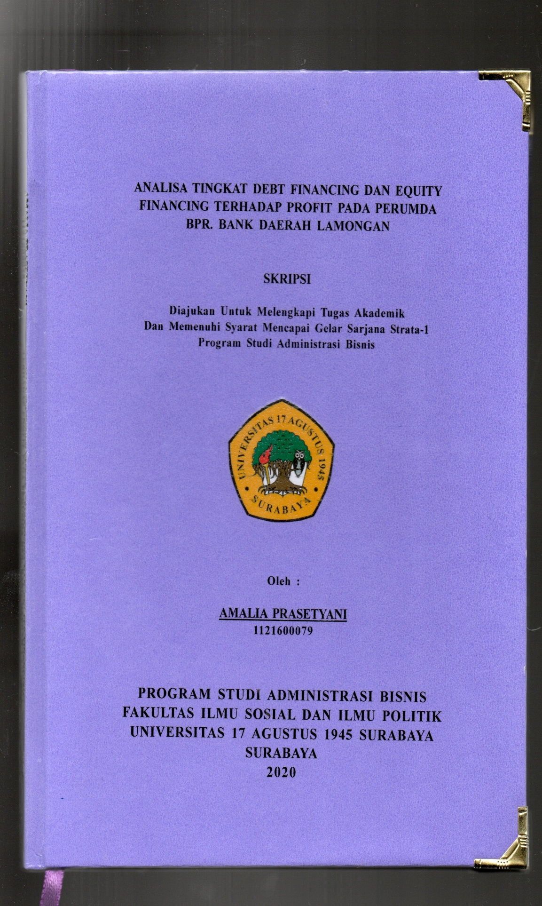

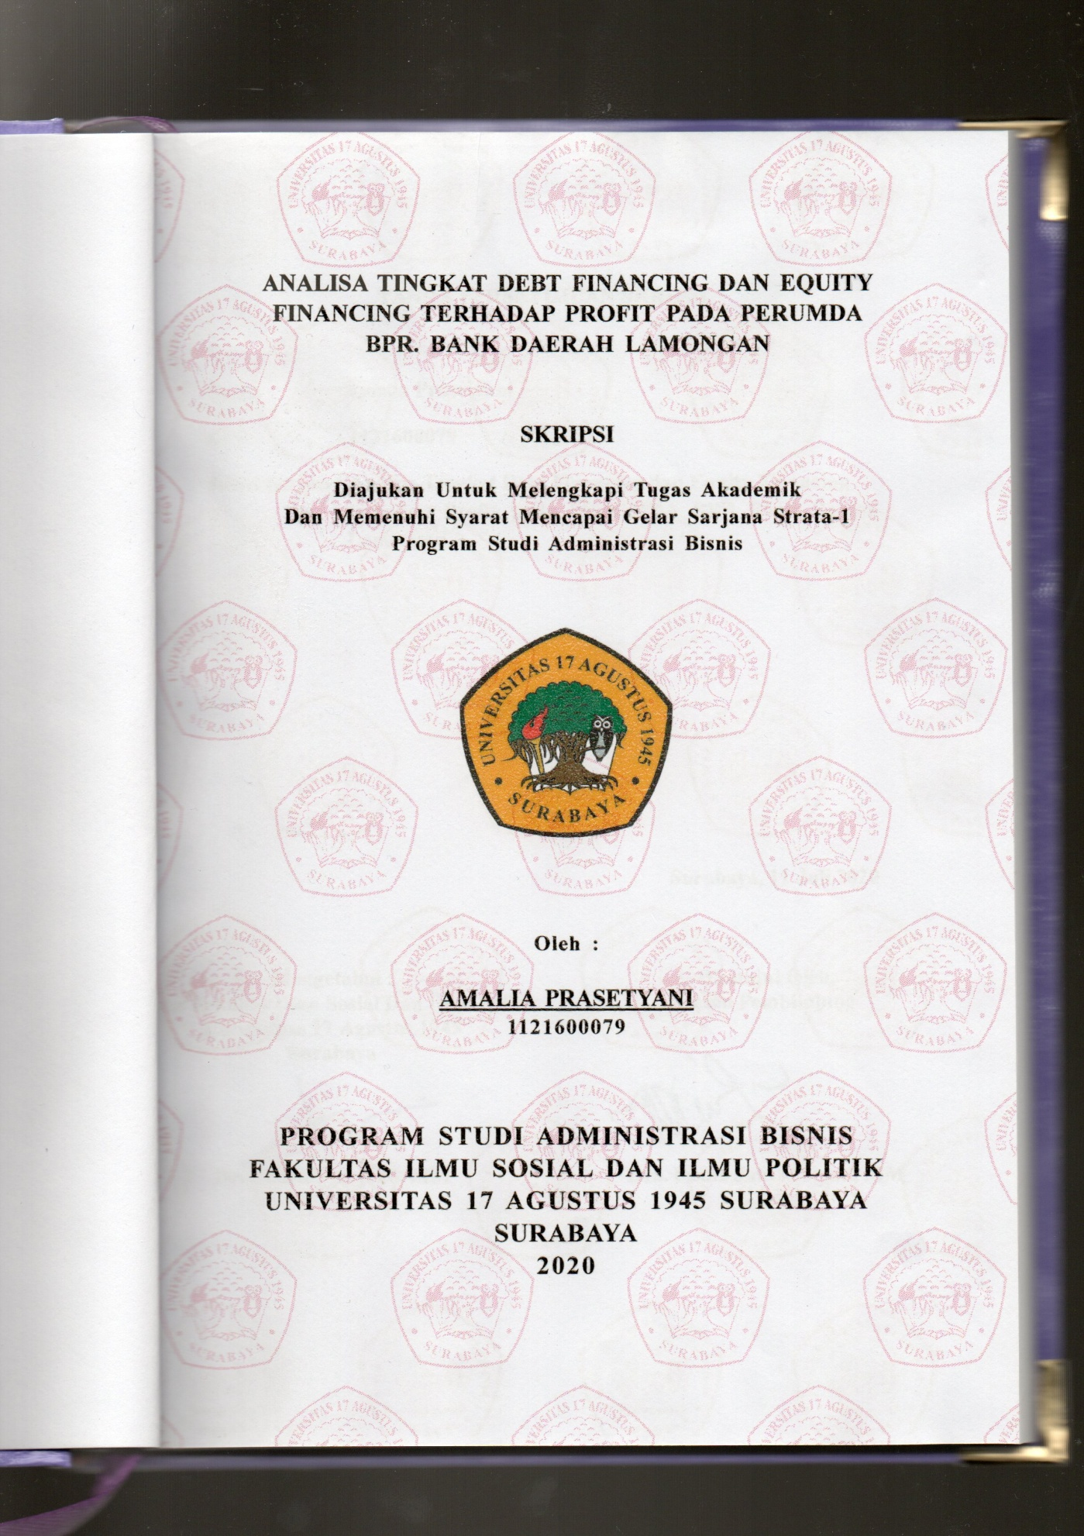

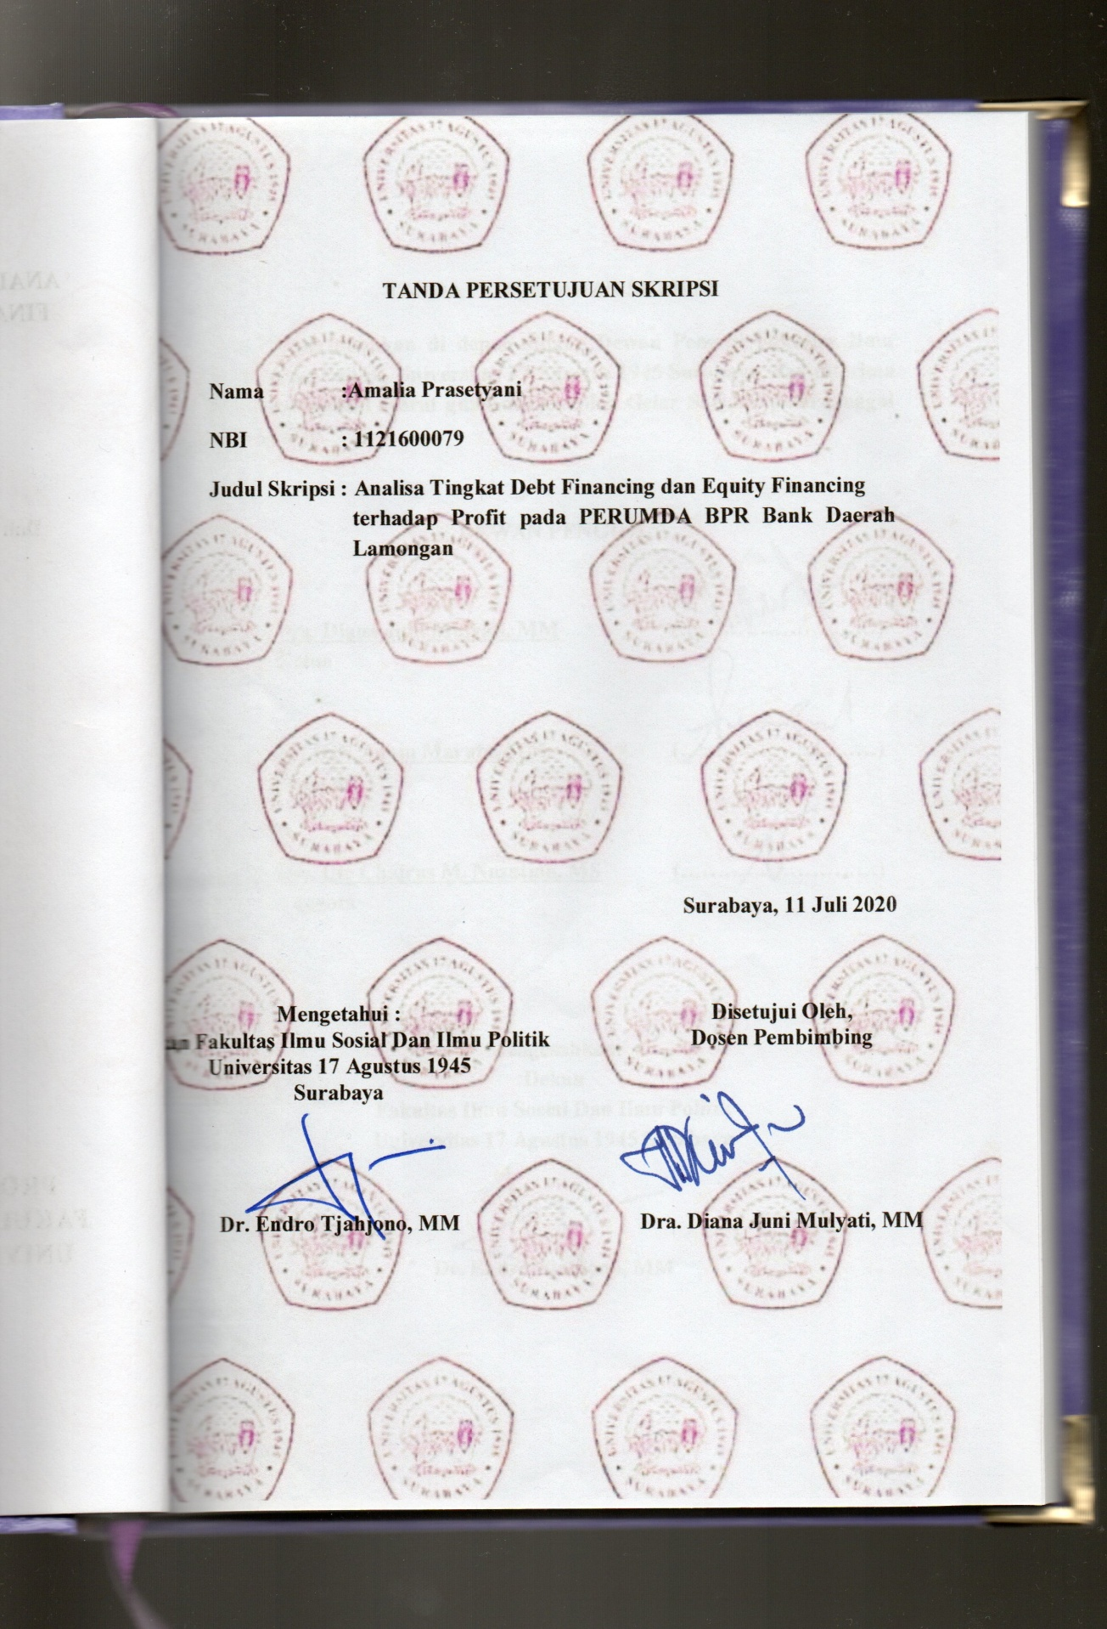

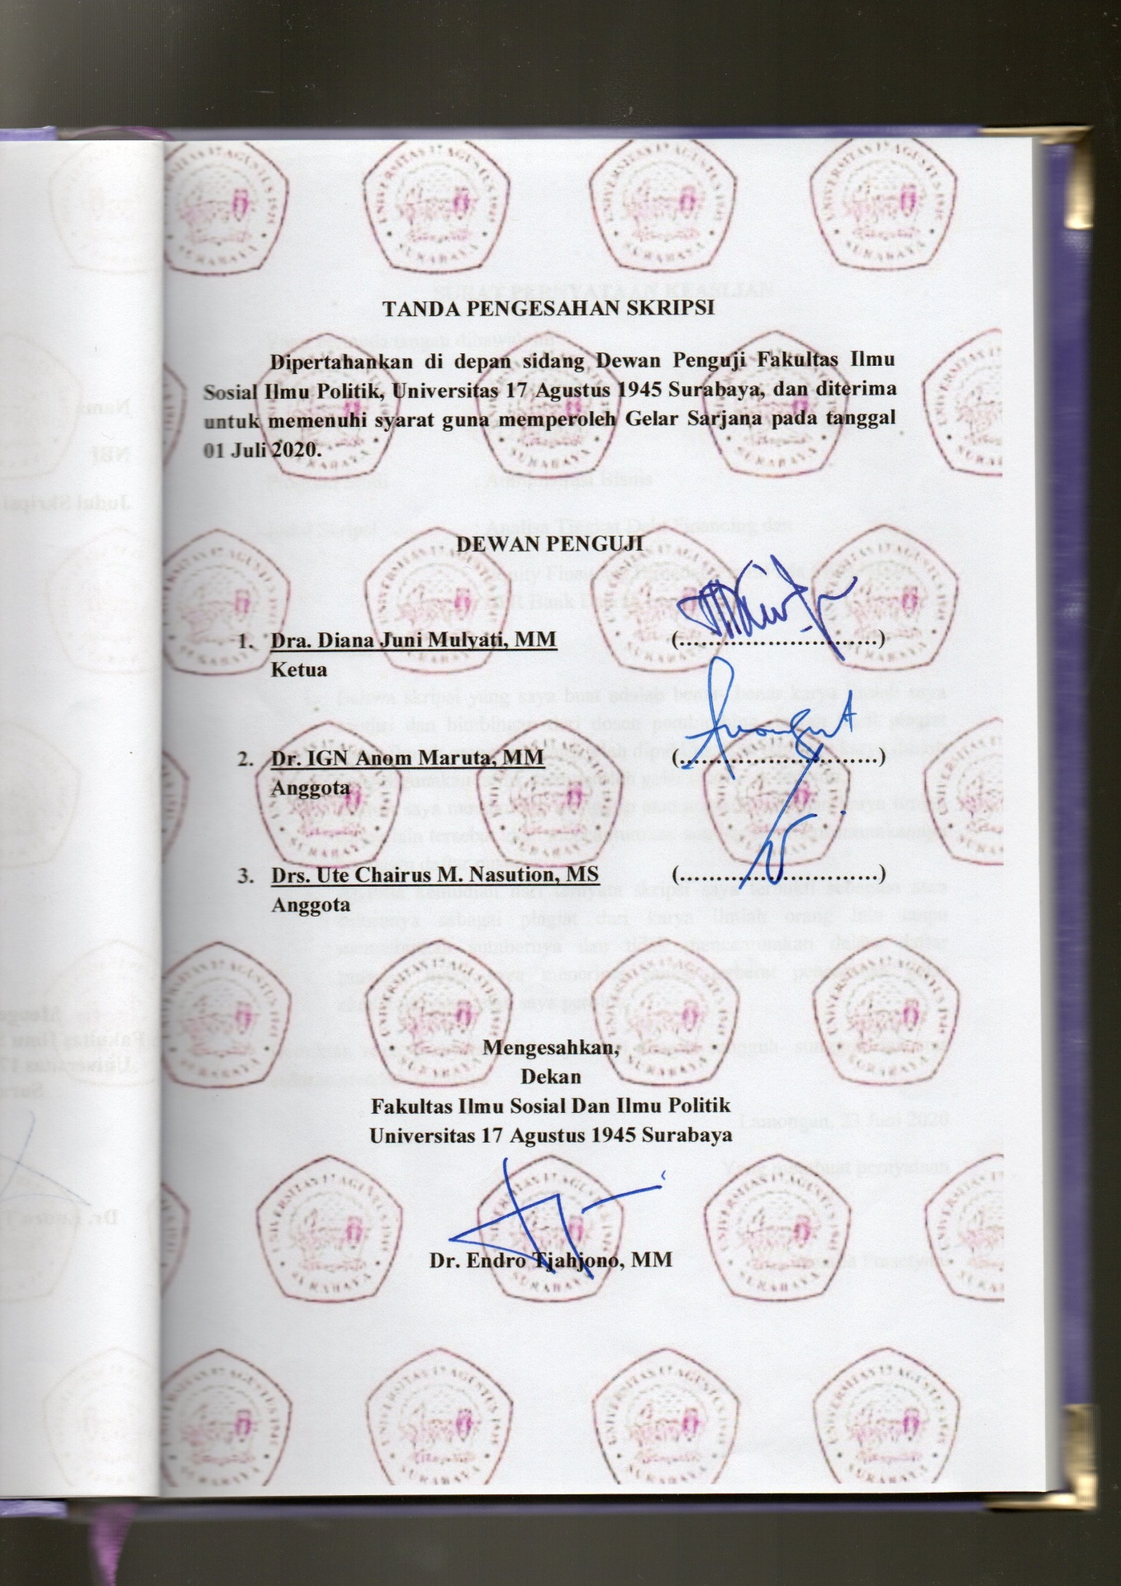

**SURAT PERNYATAAN KEASLIAN**

Yang bertanda tangan dibawah ini :

Nama : Amalia Prasetyani

NPM : 1121600079

Program Studi : Administrasi Bisnis

Judul Skripsi : Analisa Tingkat Debt Financing dan

Equity FinancingTerhadap ProfitPada PERUMDA BPR Bank Daerah Lamongan

Menyatakan

1. Bahwa skripsi yang saya buat adalah benar- benar karya ilmiah saya sendiri dan bimbingan dari dosen pembimbing, bukan hasil plagiat karya ilmiah orang lain yang telah dipublikasikan dan/atau karya ilmiah yang digunakan untuk memperoleh gelar akademik tertentu.
2. Bahwa saya mengambil, mengutip atau menulis sebagian karya ilmiah orang lain tersebut akan mencantumkan sumber dan mencantumkannya ke dalam daftar pustaka.
3. Apabila kemudian hari ternyata skripsi saya terbukti sebagian atau selurunya sebagai plagiat dari karya ilmiah orang lain tanpa menyebutkan sumbernya dan tidak mencantumkan dalam daftar pustaka, maka saya menerima sanksi terberat pencabutan gelar akademik yang telah saya peroleh.

Demikian surat perbyataan ini saya buat dengan sungguh- sungguh dan atas sadaran sesadar- sadarnya.

Lamongan, 23 Juni 2020

Yang membuat pernyataan

Amalia Prasetyani

# U N I V E R S I T A S

**17 AGUSTUS1945**

# S U R A B A YA

**BADAN PERPUSTAKAAN**

Jl. Semolowaru 45 Surabaya

Tlp. 031 593 1800 (ex.311)

Email : [perpus@untag-sby.ac.id](mailto:perpus@untag-sby.ac.id)

**LEMBAR PERNYATAAN PERSETUJUAN PUBLIKASI KARYA ILMIAH UNTUK KEPENTINGAN AKADEMIS**

Sebagai sivitas akademik Universitas 17 Agustus 1945 Surabaya, saya yang bertanda tangan di bawah ini :

Nama : Amalia Prasetyani

NBI : 1121600079

Fakultas : Ilmu Sosial dan Ilmu Politik

Program Studi : Administrasi Bisnis

JenisKarya : Skripsi

Demi perkembangan ilmu pengetahuan, saya menyetujui untuk memberikan kepada Badan Perpustakaan Universitas 17 Agustus 1945 Surabaya ***Hak Bebas Royalti Nonekslusif (Nonexclusive Royalty-Free Right)***, atas karya saya yang berjudul :

**“ Analisa Tingkat Debt Financing dan Equity Financing Terhadap Profit Pada PERUMDA BPR Bank Daerah Lamongan.”**

Dengan***HakBebasRoyaltiNonekslusif(NonexclusiveRoyalty-Free Right)***, Badan Perpustakaan Universitas 17 Agustus 1945 Surabaya berhak menyimpan, mengalihkan media atau memformatkan,mengolahdalambentukpangkalandata(database), merawat,mempublikasikankaryailmiahsayaselamatetaptercantum.

Dibuat di : Universitas 17 Agustus 1945 Surabaya

Pada Tanggal : 18 Juli 2020

Yang Menyatakan,

Materai 6000

(...........................................)

**PERSEMBAHAN**

Skripsi ini dipersembahkan untuk :

1. Kedua orang tua saya tercinta, Bapak Alfan dan Ibu Yatik yang senantiasa selalu mendo’akan, membimbing, dan mendukung saya selama ini sehingga saya bisa mencapai gelar sarjana.
2. Kakak saya Yusuf Prasetya yang selalu mendukung saya sampai sejauh ini.
3. Pasangan tercinta Muhammad Fahrizal, A.ma. yang selalu menemaniku dari awal sampai akhir, dan tidak lupa selalu mendo’akan serta memberikan dukungan dan saran kepada saya selama ini.
4. Kakek, nenek yang secara tidak langsung mendo’akan dan mendukung saya.
5. Sepupu tersayang Fitrotin Nur BM, yang selalu memberi tau pengalamannya saat mengerjakan skripsi dulu, semoga sukses selalu untukmu.
6. Keluarga besar Ayah Subianto yang senantiasa selalu memberikan dukungannya kepada saya.
7. Teman – teman seperjuangan yang selama 6 semester bersamaku Dinda Fitriani I, Fetika Ayu, Islah Fadillah, Nia Ainuzzulfa, dan Nur Kholifah.
8. Teman- teman KKN Pulosari terkhusus Fidya, Inggrita, Elvinda, Liya, Mbk Diva, Putri, dan Haning yang sudah berjuang sama-sama dan mendukung satu sama lain.
9. Seluruh teman- teman seperjuangan, seangkatan Administrasi Bisnis 2016 yang saling mendukung satu sama lain.
10. Almamater kebanggaan Universitas 17 Agustus 1945 Surabaya yang sudah memberikan banyak ilmu.
11. Teman- teman SMPN 5 Lamongan, khususnya Reza, Iip, Jusita yang sama- sama berjuang dan selalu memberikan dukungan satu sama lain
12. Grup saudara terkhusus Lifa, Rosy, Puput, Widya, Nanda, Nasywa
13. Dan semua pihak yang tidak bisa saya sebutkan satu persatu yang secara tidak langsung membantu dalam penyelesaian skripsi ini.

**MOTTO**

Jangan pernah takut salah melangkah,

Jangan pernah takut untuk memulai,

Dan jangan pernah takut akan sebuah kegagalan,

Karena tidak ada kesuksesan tanpa kegagalan.

Selalu ingat Allah yang senantiasa memberikan jalan terbaik.

Semangat selalu demi mencapai masa depan yang cerah.

-amalia prasetyani-

**ABSTRAK**

Pada umumnya tujuan perusahaan didirikan adalah untuk memperoleh laba atau profit. Laba dapat diperoleh dengan adanya tingkat pembiayaan yang baik. Pembiayaan yang dimaksud yaitu debt financing dan equity financing. Pembiayaan tersebut digunakan sebagai bahan pertimbangan dalam pengambilan keputusan pada masa yang akan datang. Pada prinsipnya, semakin baik tingkat pembiayaan perusahaan, maka akan semakin baik pula perusahaan dalam memperoleh laba atau profit. Tujuan dari penelitian ini yaitu untuk mengetahui tingkat debt financing dan equity financing terhadap profit pada PERUMDA BPR Bank Daerah Lamongan, serta dapat memberikan saran atau rekomendasi perbaikan terhadap permasalahan yang ada perusahaan mengenai tingkat pembiayaan perusahaan.

Penelitian ini merupakan penelitian deskriptif dengan pendekatan kualitatif, yaitu proses memahami masalah berdasarkan pada sesuatu yang kompleks, gambaran yang holistic, dengan menggunakan kata- kata maupun angka, memberikan laporan yang perinci. Obyek penelitian ini adalah laporan keuangan neraca dan perkembangan laporan keuangan PERUMDA BPR Bank Daerah Lamongan periode 2017- 2019

Hasil dari penelitian ini yaitu bahwa perhitungan tingkat debt financing dan equity financing mengalami fluktuasi, sehingga profit perusahaan yang diperhitungkan menggunakan rasio profitabilitas ROA dan ROE kurang efektif. Yang menunjukkan bahwa kemampuan perusahaan untuk memperoleh laba atau profit semakin menurun. Hal ini disebabkan karena terjadi fluktuasi pada tingkat debt financing dan equity financing. Dimana dalam meningkatkan profit atau laba yang maksimal, sebaiknya debt financing meningkat setiap tahunnya dan equity financing menurun.

**Kata Kunci : Debt Financing, Equity Financing, Profit**

**ABSTRACT**

In general, the purpose of the company was founded is to make a profit. Profit can be obtained with a good level of financing. The financing in question is debt financing and equity financing. The financing is used as consideration in future decision making. In principle, the better the level of corporate financing, the better the company will get profits. The purpose of this study is to determine the level of debt financing and equity financing to profits in PERUMDA BPR Lamongan Regional Bank, and can provide suggestions or recommendations for improvements to existing problems regarding the company's level of financing.

This research is a descriptive study with a qualitative approach, which is a method for analyzing financial statements in a period in a company, namely the process of understanding the problem based on something complex, holistic picture, giving detailed reports. The object of this research is the balance sheet financial statements and the development of PERUMDA BPR Lamongan Regional Bank financial period 2017-2019.

The results of this study are that the calculation of the level of debt financing and equity financing has fluctuated, so the company's profit calculated using the profitability ratio of ROA and ROE is less effective. Which shows that the company's ability to make a profit is declining. This is caused by fluctuations in the level of debt financing and equity financing. Where in increasing profit or maximum profit, debt financing should increase every year and equity financing decline.

**Keywords: Debt Financing, Equity Financing, Profit**

**KATA PENGANTAR**

Puji syukur saya panjatkan kehadirat Allah SWT. Yang telah melimpahkan rahmat dan hidayah-Nya dan memberi saya kesempatan dalam menyelesaikan Skripsi ini yang berjudul *“Analisa Tingkat Debt Financing dan Equity Financing terhadap Profit pada PERUMDA BPR. Bank Daerah Lamongan”*

Penulisan skripsi ini disusun untuk memenuhi salah satu persyaratan dalam menyelesaikan program pendidikan Strata-1 jurusan Administrasi Bisnis Fakultas Ilmu Sosial dan Ilmu Politik Universitas 17 Agustus 1945 Surabaya.

Dalam proses pembuatan skripsi ini, penulis menyadari bahwa terselesaikannya skripsi ini tidak lepas dari bimbingan, bantuan, dukungan, saran dan do’a dari berbagai pihak. Oleh karena itu Penulis mengucapkan terima kasih kepada:

1. Ibu Dra. Hj. Diana Juni Mulyati, MM sebagai Dosen Pembimbing I dan Ibu Dra. Ni Made Ida Pratiwi, MM. sebagai dosen pembimbing II yang telah meluangkan banyak waktu, tenaga, dan pemikiran untuk dapat memberikan bimbingan kepada penulis selama proses penyusunan skripsi ini hingga terselesaikan dengan baik.
2. Bapak Dr. Endro Tjahjono, MM. selaku Dekan Fakultas Ilmu Sosial dan Ilmu Politik Universitas 17 Agustus 1945 Surabaya.
3. Bapak Drs. Agung Pujianto, MM, selaku kepala program studi Administrasi Bisnis Fakultas Ilmu Sosial dan Ilmu Politik Universitas 17 Agustus 1945 Surabaya.
4. Kedua orang tua yang selalu mengiringi langkahku dengan kasih dan do’a, terima kasih telah mendampingi disaat-saat tersulit.
5. Pasangan Tercinta, yang senantiasa menemani, mendampingi dan membagi ilmunya dengan saya dalam mengerjakan skripsi ini.
6. Teman yang berjuang bersama- sama Dinda Fitriani Iswandi yang selalu membantu dan memberikan semangat.
7. Teman-teman skripsi Fetika, Islah, Ifah yang selalu saya ganggu waktunya untuk menanyakan skripsi.
8. Nia Ainuzzulfa yang selalu saya repotkan selama masa penyusunan skripsi ini.
9. Teman- teman keuangan yang sama- sama berjuang.
10. Teman-teman ADBIS 2016 yang telah mewarnai bangku perkuliahan yang tidak bisa saya sebutkan satu persatu.

Dengan segala kelebihan dan kekurangan yang ada, penulis menyadari bahwa masih terdapat banyak kekurangan pada pembuatan skripsi ini. Oleh karena itu penulis mengharapkan adanya kritik dan saran yang sifatnya membangun dari semua pihak demi kesempurnaan skripsi ini. Semoga skripsi ini dapat memberikan manfaat serta wawasan bagi pembaca dan pihak lain yang berkepentingan.

Surabaya,

Penulis

**DAFTAR ISI**

Halaman Sampul I

Halaman Persetujuan II

Halaman Pengesahan Skripsi III

Surat Pernyataan Keaslian IV

Pernyataan Persetujuan Publikasi V

Persembahan VI

Motto VIII

Abstrak IX

Kata Pengantar XI

Daftar Isi XIII

Daftar Tabel XV

Daftar Gambar XVI

Daftar Lampiran XVII

BAB I PENDAHULUAN

1. Latar Belakang 1
   1. Rumusan Masalah 3
   2. Tujuan Penelitian 4
   3. Manfaat Penelitian 4
   4. Sistematika Penelitian 4

BAB II KAJIAN PUSTAKA

1. Penelitian Terdahulu 6
   1. Kajian Teoritis 9
   2. Kerangka Berfikir 21
   3. Hubungan Debt Financing dan Equity Financing

terhadap Profit 21

* 1. Definisi Konsep dan Operasional 22

BAB III METODOLOGI PENELITIAN

1. Rancangan Penelitian 23
   1. Tempat dan Waktu Penelitian 23
   2. Sumber Data 25
   3. Populasi dan Sampel 25
   4. Instrument Penelitian 26
   5. Teknik Pengumpulan Data 27
   6. Teknik Analisis Data 27

BAB IV PENYAJIAN DATA, ANALISIS DATA, DAN PEMBAHASAN

1. Penyajian Data 29
   1. Analisis Data 42
   2. Pembahasan 48

BAB V PENUTUP

1. Kesimpulan 65
   1. Rekomendasi 66

DAFTAR PUSTAKA 67  
LAMPIRAN 69

**DAFTAR TABEL**

Tabel 2.1: Penelitian Terdahulu 6

Tabel 3.1: Data Umum 25

Tabel 4.1 : Jaringan Kerja PERUMDA BPR Bank Daerah Lamongan 35

Tabel 4.2 : Hari dan Jam Kerja 36

Tabel 4.3 : Laporan Keuangan Neraca PERUMDA BPR Bank Daerah Lamongan 2017-2019 38

Tabel 4.4 : Perbandingan Perkembangan Laporan KeuanganPERUMDA BPR Bank Daerah Lamongan Tahun 2016- 2017 39

Tabel 4.5 : Perbandingan Perkembangan Laporan Keuangan PERUMDA BPR Bank Daerah LamonganTahun 2017- 2018 40

Tabel 4.6 : Perbandingan Perkembangan Laporan Keuangan PERUMDA BPR Bank Daerah Lamongan Tahun 2018- 2019 41

Tabel 4.7: Unsur- Unsur Analisis Data 42

Tabel 4.8 : Analisis Debt Financing 43

Tabel 4.9 : Perbandingan Debt Financing 2017- 2019 43

Tabel 4.10 : Analisis Equity Financing 44

Tabel 4.11 : Perbandingan Equity Financing 44

Tabel 4.12 : Analisis Profit 47

Tabel 4.13 : Perbandingan ROA tahun 2017- 2019 47

Tabel 4.14 : Perbandingan ROE tahun 2017- 2019 47

Tabel 4.15 : Perbandingan Debt Financing 49

Tabel 4.16 : Perbandingan Equity Financing 49

Tabel 4.17 : ROA dan ROE 49

Tabel 4.18 : Neraca Terpilih 52

Tabel 4.19 : Laporan Neraca 2018- 2019 Ditingkatkan 4.09% 53

Tabel 4.20 : Neraca Proforma Periode Tahun 2020 54

Tabel 4.21 : Perbandingan Neraca 2019 dan Neraca Proforma 2020 55

Tabel 4.22 : Perkembangan Laporan Keuangan Terpiih 57

Tabel 4.23 : Perkembangan Laporan Keuangan Proforma Tahun 2020 58

Tabel 4.24 : Perbandingan Perkembangan Laporan Keuangan tahun 2019 dan Proforma 2020 59

Tabel 4.25 : Unsur- unsure data analisis tahun 2019 dan Proforma 2020 60

Tabel 4.26 : Perbandingan Debt Financing 2019 dan Proforma 2020 61

Tabel 4.27 : Perbandingan EquityFinancing 2019 dan Proforma 2020 61

Tabel 4.28 : Debt Financing dan Equity Financing tahun 2019 dan Proforma 2020 62

Tabel 4.29 : Perbandingan ROA tahun 2019 dan Proforma 2020 62

Tabel 4.30 :Perbandingan ROE tahun 2019 dan Proforma 2020 63

Tabel 4.31 : Perbandingan ROA dan ROE tahun 2019 dan Proforma tahun 2020 63

Tabel 4.32 : Debt Financing dan Equity Financing dan Rasio Keuangan tahun2019 dan Proforma 2020 64

**DAFTAR GAMBAR**

Gambar 2.1 : Kerangka Pemikiran 21

Gambar 4.1 : Struktur Organisasi PERUMDA BPR Bank Daerah Lamongan 32

**DAFTAR LAMPIRAN**

Lampiran 01. Surat Keterengan Penelitian 69

Lampiran 02. Data Laporan Keuangan PERUMDA BPR Bank Daerah Lamongan 2017- 2019 70

Lampiran 03. Bukti ACC judul 75

Lampiran 04. Bukti Revisi 76

Lampiran 05. Bukti Revisi 77

Lampiran 06. Bukti Revisi 78

Lampiran 05. Hasil Uji Turnitin 79